八女市黒木町

R

「森林セラピー®基地」の認定を受けたくつろぎの森グリーンピア八女を拠点に、訪れる方と一緒に森を散策し、プログラムを体験する「森の案内人」を広く募集しています。
森が好きで森林セラピーに関心があれば、町内外を問わず大歓迎です！
興味のある方はぜひ養成講座にご参加ください！ 心からお待ちしています。

対 象 ： １８歳以上の健康な方 定員１５名（先着順）
応募方法 ： 下記申込書を直接お持ちいただくか、ファックス、郵送、メール等でご応募ください。
応募締切 ： 平成２３年７月１日（金）
森の案内人になるまで ： ４回以上森の案内人養成講座を受講された方に対し、市が「森の案内人」として認定します。
講座内容 ： 平成２３年７月から平成２３年１１月までの全６回（参加費無料）
基本的に午後から約半日の講座になります。
※第１回 ７月 ９日（土） 森林セラピーってなんだ？・案内人に求められるもの
第２回 ８月２０日（土） 先進地視察
※第３回 ９月 ３日（土） 森の自然の成り立ち・安全管理
※第４回 ９月１７日（土） 健康のためのウォーキング・救急救命法
第５回 １０月１５日（土） 黒木町の観光・セラピーメニュー体験
第６回 １１月１２日（土） セラピーロード散策・認定書授与式・意見交換会
（※は必須講座です）
・講座の内容等は変更の可能性があります。後日、お申込みの方に詳細をご連絡します。
問合せ・申込先：八女市役所黒木総合支所産業経済課 〒834-1292 八女市黒木町字今1314-1
TEL 0943-42-111５ FAX 0943-42-０１７２
メール kurogi-sangyo@city.yame.lg.jp

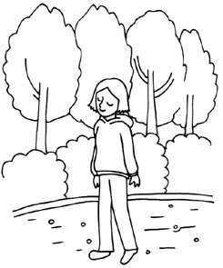
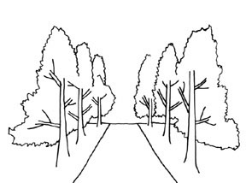

申 込 書
お名前 性別 男・女 年齢 歳
ご住所
T E L

